ADMINISTRATION
–
COMPTABILITE
2nde pro « MÉTIERS DE LA GESTION ADMINISTRATIVE, DU TRANSPORT ET DE LA LOGISTIQUE »

- Assistance à la gestion des organisations et de leurs activités
- Logistique
- Organisation de transport de marchandises

- Ville des lycées proposant cette formation :
- Maurepas (Lycée polyvalent Dumont d’Urville)
- Versailles (Lycée professionnel Jacques Prévert)
- Rambouillet (Lycée polyvalent Louis Bascan)
- La Celle-Saint-Cloud (Lycée professionnel Colbert)


- Exemple de métiers :
- Secrétaire
- Secrétaire administratif
- Adjoint administratif

- Assistant commercial
- Hôte d’accueil

AGRICULTURE, ELEVAGE, AMENAGEMENT, FORET

2nde pro « MÉTIERS DE LA NATURE - JARDIN - PAYSAGE – FORÊT »

- Bac pro aménagements paysagers
- Bac pro forêt
- Bac pro gestion des milieux naturels et de la faune
- BPA Travaux d’aménagement en alternance
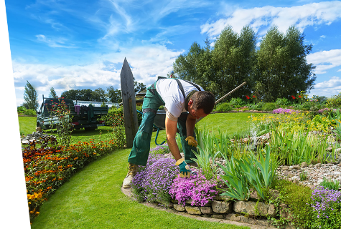
- Ville des lycées proposant cette formation :
  - Jouy-en-Josas (TECOMAH)
  - Tremblay sur Mauldre en alternance
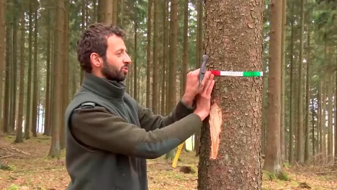
  - Saint-Germain-Laye (Lycée agricole et horticole)

- Exemple de métiers :

- Paysagiste
- Conducteur d’engins forestier de récolte en entreprises de travaux forestiers
- Ouvrier et technicien forestier
- Bucheron (BPA Travaux forestiers option travaux et bûcheronnage (Le Tremblay sur Mauldre) en alternance
2nde pro « MÉTIERS DES PRODUCTIONS (AGRICOLES) »
- Agroéquipement
- Conduite de productions horticoles (arbres, arbustes, fruits, fleurs, légumes)
- Conduite et gestion de l'entreprise agricole
- Conduite et gestion de l'entreprise hippique
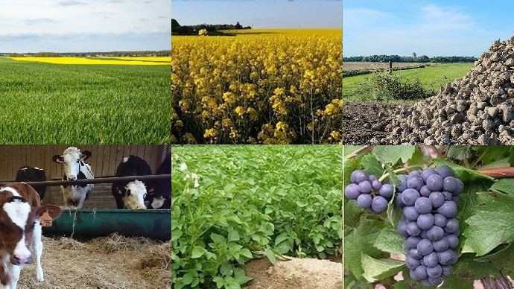
- Conduite et gestion de l'entreprise vitivinicole
- Conduite et gestion d'une entreprise du secteur canin et félin
- Productions aquacoles

- Ville des lycées proposant cette formation :
  - Maule en alternance (Lycée professionnel agricole Le Buat)
  - Saint-Germain-Laye (Lycée agricole et horticole)

- Exemple de métiers :

- Conducteur de machines agricoles
- Mécanicien de machines agricoles
- Agriculteur
- Eleveur
- Aquaculteur (élevage de poissons, crustacés, …)
- Maraichers (fruits et légumes)
- Eleveur de chiens de chats
- Vendeur en animalerie
- Entraineur de chevaux
- Palefrenier

ALIMENTATION, HÔTELLERIE, RESTAURATION

2nde pro « METIERS DE L’ALIMENTATION »

- Boucher-charcutier-traiteur
  - CFA Versailles en alternance
- Boulanger-pâtissier
  - Guyancourt (Lycée d’hôtellerie et de tourisme)

- Poissonnier-écailler-traiteur
  - CFA Paris en alternance

- Exemple de métiers :
- Boucher
- Charcutier, traiteur
- Boulanger
- Pâtissier
- Poissonnier
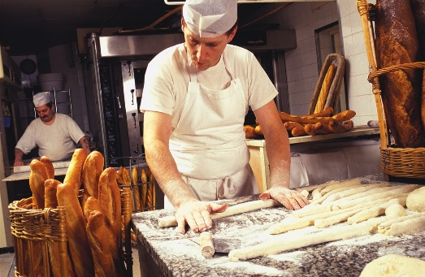
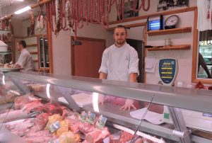
2nde pro « MÉTIERS DE L’HÔTELLERIE ET RESTAURATION »

- Bac pro cuisine
- Bac pro commercialisation et services en restauration

- Ville des lycées proposant cette formation :
  - Guyancourt (Lycée d’hôtellerie et de tourisme)
  - Rambouillet (Lycée Louis Bascan)

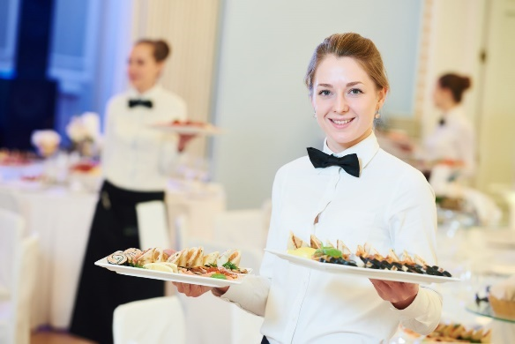
- Exemple de métiers :
- Barman
- Cuisiner
- Serveur
- Directeur de restaurant
- Employé de restaurant
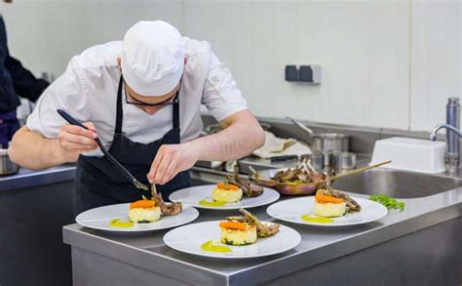
- Gérant de restauration collective (cantine scolaire, cantine d’entreprise)

ARTS, ARTISANAT, AUDIOVISUEL

2nde pro « ARTISANATS ET METIERS D’ART»

- Bac pro artisanats et métiers d’art option marchandisage visuel maintenance des systèmes de production connectés
  - Saint-Cyr-l’Ecole (lycée Jean Perrin)
- Bac pro artisanats et métiers d’art option communication visuelle plurimédia
  - Colombes (92) (Lycée Claude Garamont)
- Bac pro artisanats et métiers d’art option tapisserie d’ameublement
  - Poissy (lycée Adrienne Bolland)

- Exemple de métiers :

- Etalagiste
- Tapissier d’ameublement
- Sérigraphe
- Chef de fabrication des industries graphiques
- Conducteur de machines à imprimer
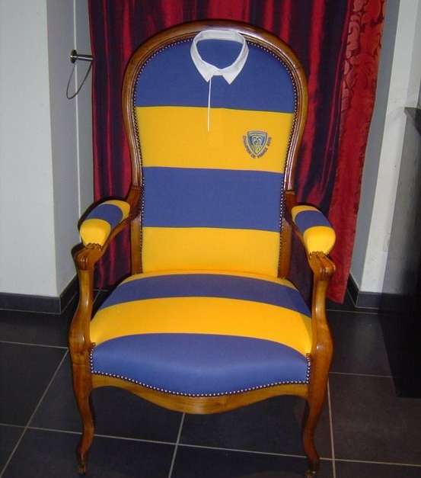
- Coloriste
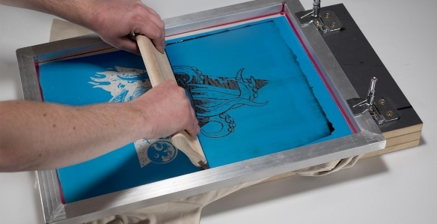

2nde pro « Etude et réalisation d’agencement »

- Bac pro étude et réalisation d’agencement

- Ville des lycées proposant cette formation :
  - Le Chesnay-Rocquencourt (Lycée Jean Moulin)

- Exemple de métiers :
- Décorateur d’intérieur
- Agenceur de cuisine et de bain
- Dessinateur - projecteur
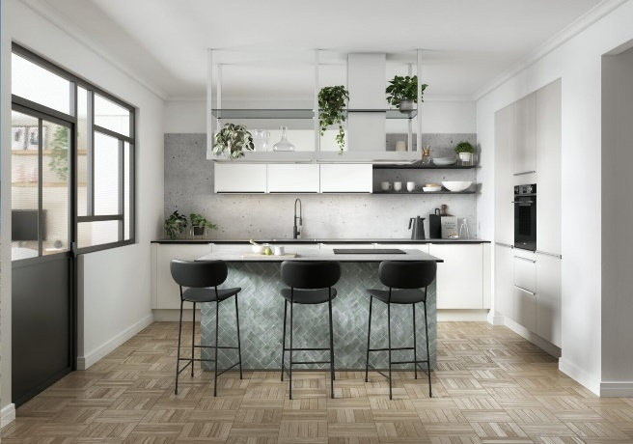
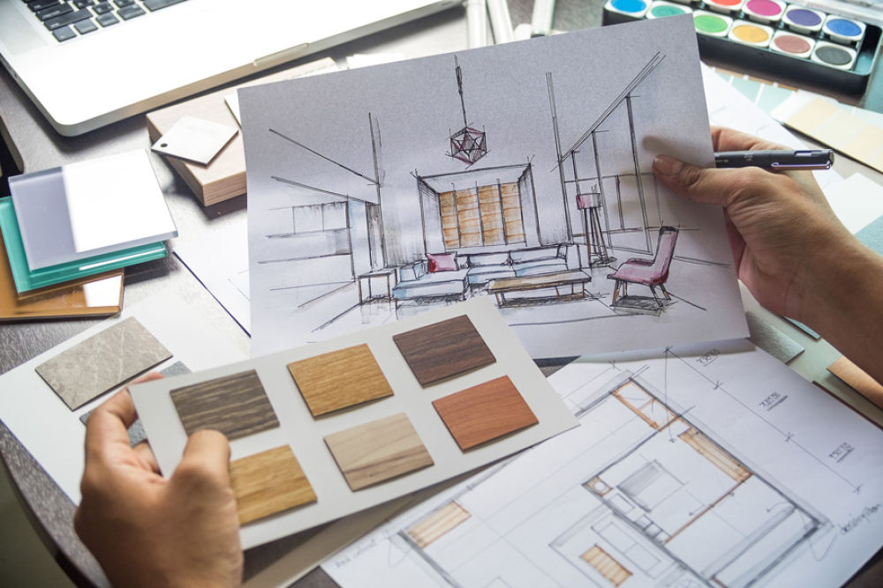
2nde pro « Métiers du cuir »

- Bac pro métiers du cuir option maroquinerie

- Ville des lycées proposant cette formation :
  - Juvisy-sur-Orge (Lycée Jean-Monnet)

- Exemple de métiers :
- Maroquinier
- Prototypiste en matériau souple
- Sellier
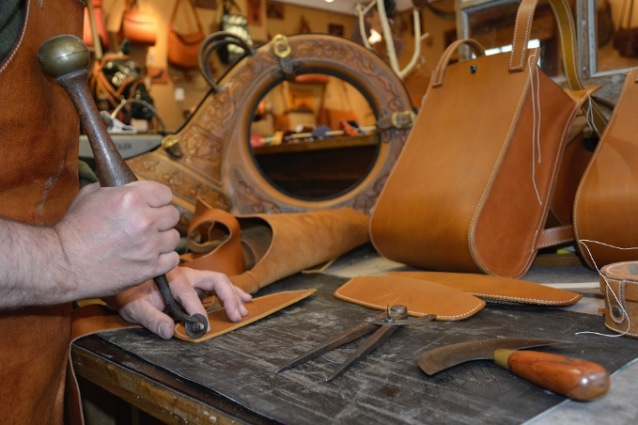
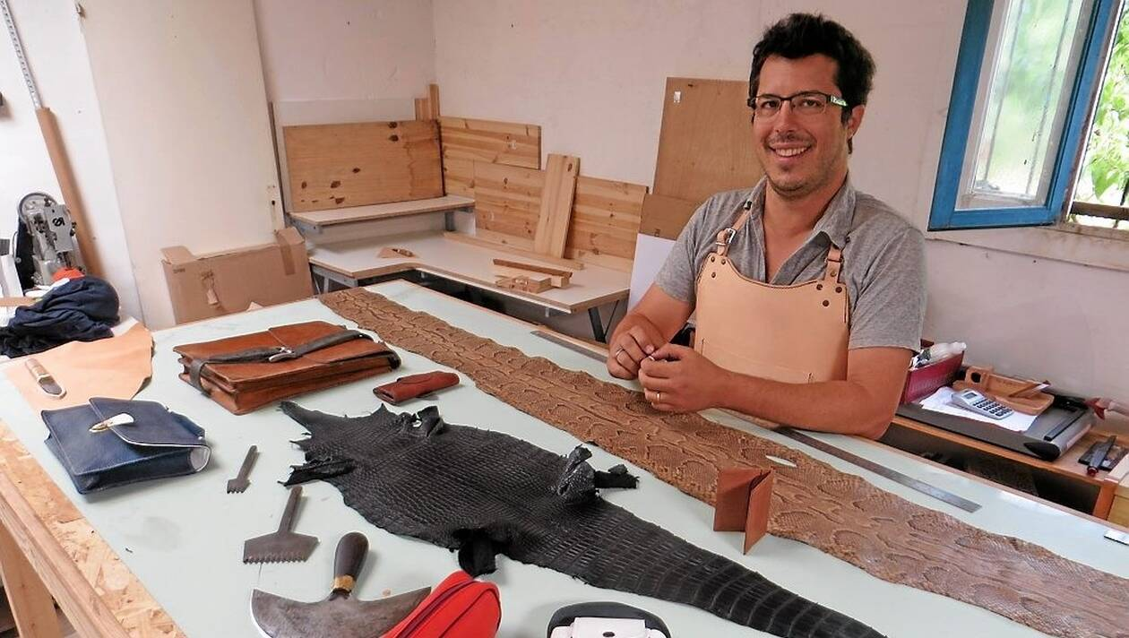

2nde pro « Photographie »


- Bac pro photographie

- Ville des lycées proposant cette formation :
  - Boulogne-Billancourt (Lycée Etienne Jules Marey)

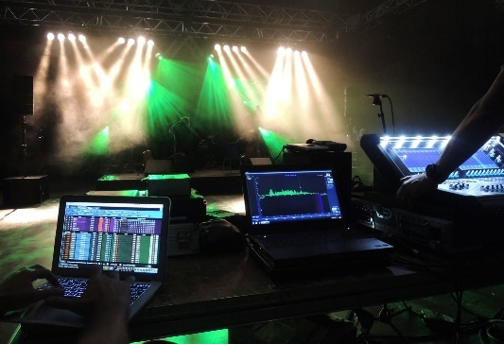
- Exemple de métiers :
- Photographe
- Cadreur
- Régisseur lumière
- Scripte




AUTOMOBILE, AERONAUTIQUE, ENGINS

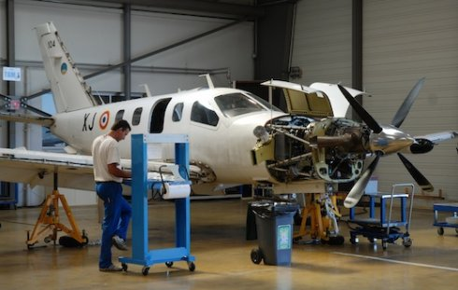
2nde pro « METIERS DE L’AERONAUTIQUE »
- Aéronautique option avionique
- Aéronautique option système
- Aéronautique option structure
- Aviation générale

- Ville des lycées proposant cette formation :
  - Cerny (91) (Lycée polyvalent Alexandre Denis) Internat possible

- Exemple de métiers :
- Mécanicien d’entretien d’avion
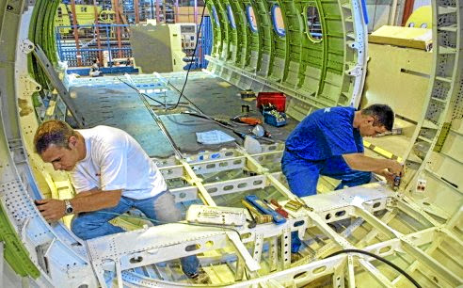
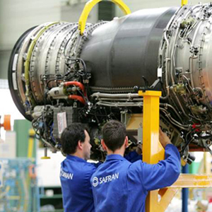

2nde pro « METIERS DE LA MAINTENANCE DES MATERIELS ET DES VEHICULES »
- Maintenance des véhicules :

    - option A voitures particulières

    - option B véhicules de transport routier

    - option C motocycles

- Ville des lycées proposant ces formations :
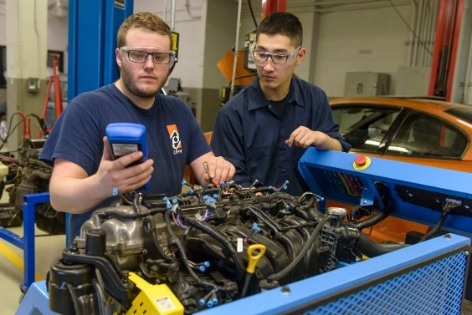
  - La Celle-Saint-Cloud (Lycée Lucien René Duchesne)
  - Nanterre (Lycée professionnel industriel Claude Chappe)

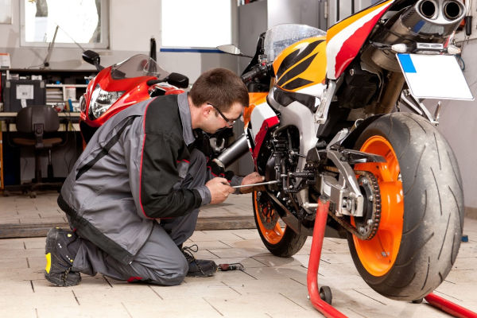
- Exemple de métiers :
- Contrôleur technique automobile
- Electronicien automobile
- Mécanicien automobile
- Mécanicien moto
- Mécanicien poids lourd
2nde pro « REPARATION DES CARROSERIES »

- Ville des lycées proposant ces formations :
  - La Celle-Saint-Cloud (Lycée Lucien René Duchesne)

- Exemple de métiers :
- Ajusteur monteur
- Carrossier automobile
- Carrossier aéronautique

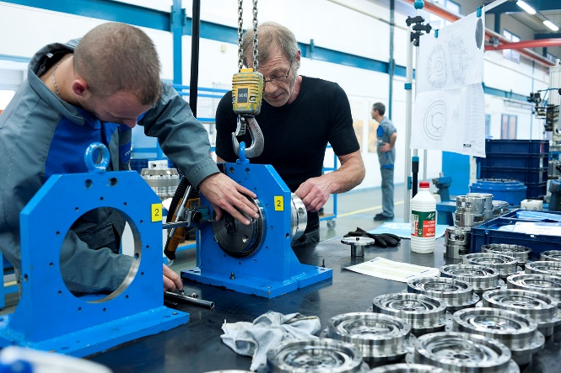
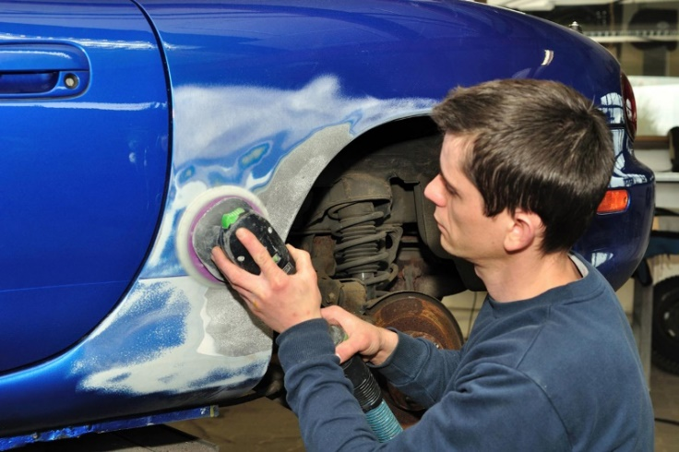

2nde pro « METIERS DE LA MAINTENANCE DES MATERIELS ET DES VEHICULES »
- Maintenance des matériels :

    - option A matériels agricoles
- Dourdan (91) (Lycée Nicolas Tesla)

    - option B matériels de construction et manutention
  - Porcheville (78) (Lycée Lavoisier)
  - Dourdan (91) (Lycée Nicolas Tesla)

    - option C matériels d’espaces verts
  - Dourdan (91) (Lycée Nicolas Tesla)

- Exemple de métiers :
- Conducteur de machines agricoles
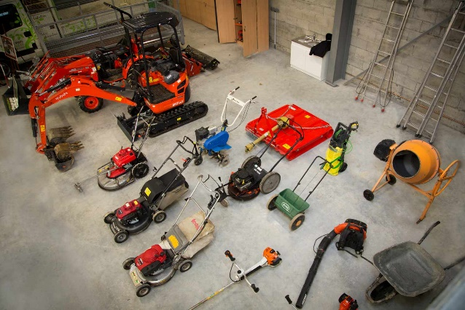
- Mécanicien de machines agricoles
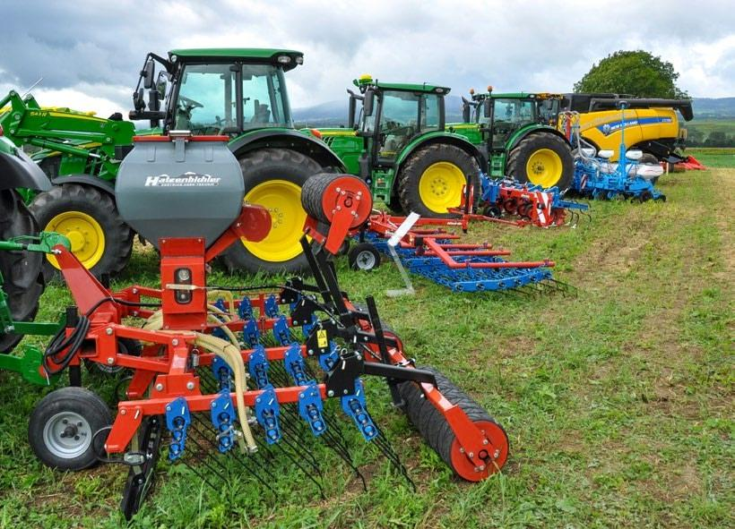

BATIMENT, TRAVAUX PUBLICS, ELECTRICITE, ELECTRONIQUE, ENERGIE

2nde pro « MÉTIERS DE LA CONSTRUCTION DURABLE, DU BÂTIMENT ET DES TRAVAUX PUBLICS »
- Aménagement et finitions du bâtiment
- Interventions sur le patrimoine bâti option A maçonnerie
- Interventions sur le patrimoine bâti option B charpente
- Interventions sur le patrimoine bâti option C couverture
- Menuiserie aluminium-verre
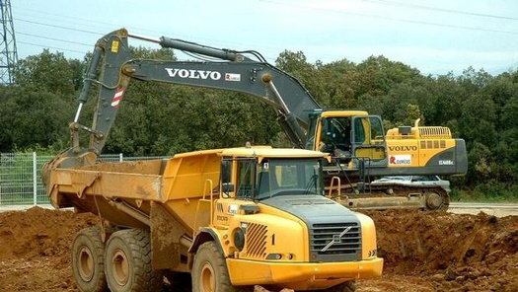
- Ouvrages du bâtiment : métallerie
- Technicien du bâtiment : organisation et réalisation du gros œuvre
- Travaux publics

- Ville des lycées proposant cette formation :
  - Villiers-Saint-Frédéric (78) (Lycée Viollet le Duc)
  - Trappes (CAP en alternance dans les métiers du bâtiment)

- Exemple de métiers :

- Carreleur
- Charpentier
- Conducteur d’engins
- Constructeur de routes
- Constructeur de pont
- Couvreur (toiture)
- Maçon
- Menuisier
- Peintre

2nde pro « MÉTIERS DES ÉTUDES ET DE LA MODÉLISATION NUMÉRIQUE DU BÂTIMENT »

- Bac pro technicien d’études du bâtiment option A études et économie
- Bac pro technicien d’études du bâtiment option B assistant en architecture
- Bac pro technicien géomètre-topographe

- Ville des lycées proposant cette formation :
  - Villiers-Saint-Frédéric (78) (Lycée Viollet le Duc)
  - Trappes (CAP en alternance dans les métiers du bâtiment)

- Exemple de métiers :

- Technicien d’études en bâtiment
- Assistant en architecture

- Technicien géomètre – topographe


2nde pro « METIERS DU NUMERIQUE ET DE LA TRANSITION ENERGETIQUE »
1-Climatisation, chauffage, sanitaire

- Bac pro Technicien de maintenance des systèmes énergétiques et climatiques
- Bac pro Technicien du froid et du conditionnement d’air
- Bac pro Technicien en installation des systèmes énergétiques et climatiques

- Ville des lycées proposant cette formation :
  - Le Chesnay (lycée Jean-Moulin)
  - Villiers-Saint-Frédéric (78) (Lycée Viollet le Duc)

- Exemple de métiers :

- Technicien en climatisation, pompe à chaleur, chaudière au gaz
- Plombier

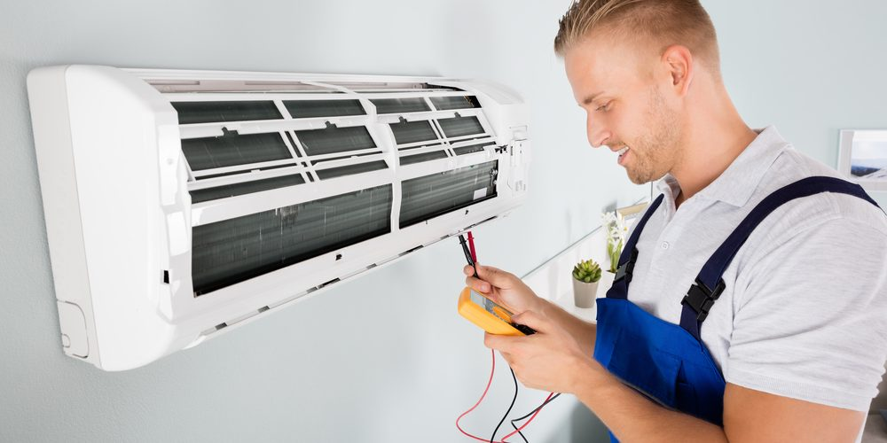
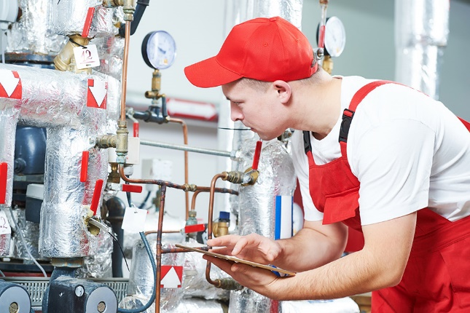
2nde pro « METIERS DU NUMERIQUE ET DE LA TRANSITION ENERGETIQUE »
2-Electricité

- Bac pro Métiers de l’électricité et de ses environnements connecté

- Ville des lycées proposant cette formation :
  - Trappes (lycée Louis Blériot)
  - Rambouillet (lycée Louis Bascan)
  - Le Chesnay-Rocquencourt (lycée Jean Moulin)

- Exemple de métiers :

- Ascensoriste
- Electricien
- Electromécanicien
- Technicien en telecommunication

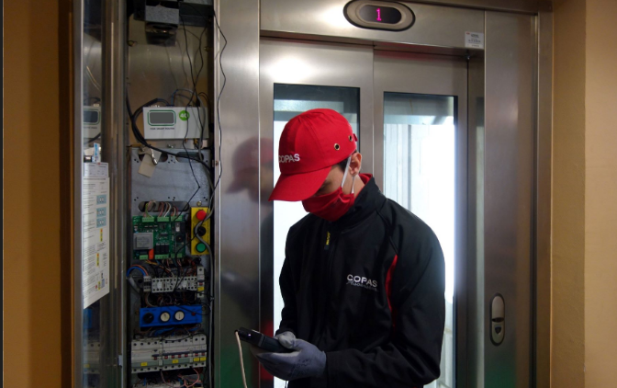
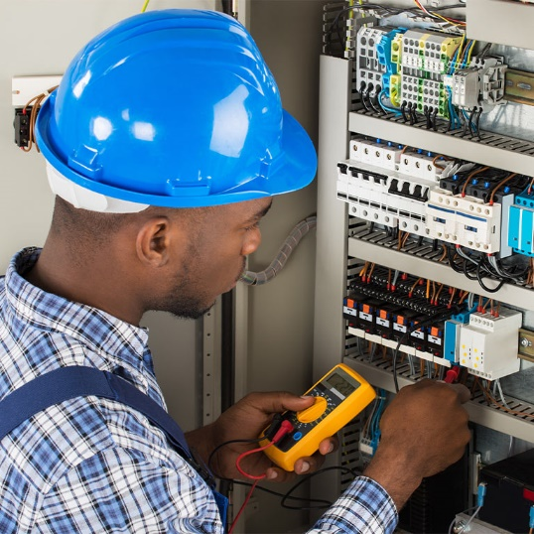
2nde pro « METIERS DU NUMERIQUE ET DE LA TRANSITION ENERGETIQUE »
3-Informatique
- Bac pro Systèmes numériques
  - Option A : : sureté et sécurité des infrastructures, de l’habitat et du tertiaire
    - Trappes (lycée Louis Blériot)

  - Option B : audiovisuel, réseau et équipements domestiques
    - Versailles (lycée Jules Ferry)

  - Option C : réseaux informatiques et systèmes communicants
    - Trappes (lycée Louis Blériot)
    - Le Chesnay (lycée Jean Moulin)


- Exemple de métiers :

- Installateur en télécommunication
- Réparateur en appareil électroménager
- Technicien en maintenance informatique
- Administrateur réseau
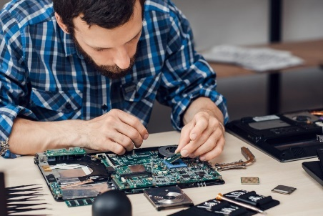
- Développeur d’application mobile
- Hit liner
- Développeur informatique

BOIS AMEUBLEMENT

2nde pro « METIERS DE L’AGENCEMENT DE LA MENUISERIE ET DE L’AMEUBLEMENT »
- Bac pro Métiers de l’agencement de la menuiserie et de l’ameublement

- Ville des lycées proposant cette formation :
- Le Chesnay-Rocquencourt (Lycée Jean Moulin)
- Villiers Saint Frederic (Lycée Viollet le Duc)

- Exemple de métiers :

- Menuisier
- Fabriquant de meuble
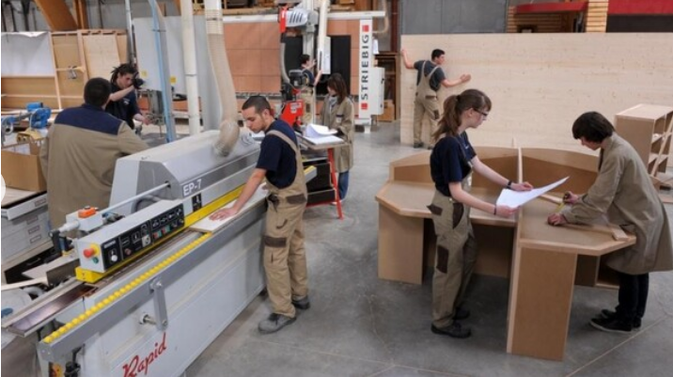
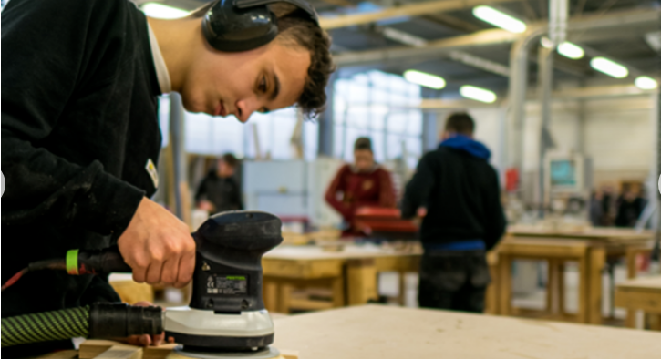

2nde pro « TECHNICIEN CONSTRUCTEUR BOIS »

- Bac pro Technicien constructeur bois

- Ville des lycées proposant cette formation :
- Villiers Saint Frederic (Lycée Viollet le Duc)

- Exemple de métiers :

- Menuisier
- Charpentier bois
- Fabrication de chalet ou maison en bois

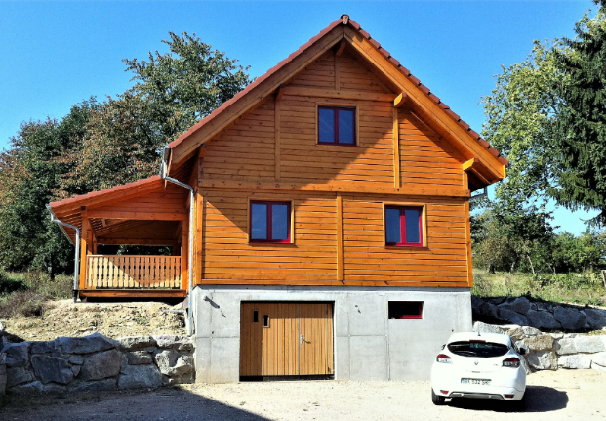
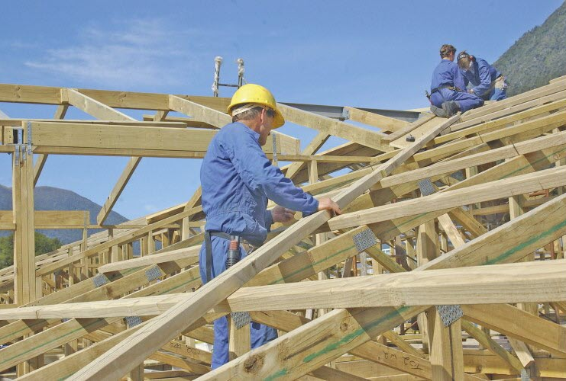

2nde pro « TECHNICIEN CONSTRUCTEUR BOIS »

- Bac pro Technicien constructeur bois

- Ville des lycées proposant cette formation :
- Villiers Saint Frederic (Lycée Viollet le Duc)

- Exemple de métiers :

- Menuisier
- Charpentier bois
- Fabrication de chalet ou maison en bois

CHIMIE PHYSIQUE

COMMERCE – VENTE

2nde pro « MÉTIERS DE LA RELATION CLIENT »

- Bac pro métiers de l'accueil

- Bac pro « Métiers du commerce et de la vente option A animation et gestion de l'espace commercial »

- Bac pro « Métiers du commerce et de la vente option B prospection clientèle et valorisation de l'offre commerciale »



- Ville des lycées proposant cette formation :
- Trappes (Lycée professionnel Louis Matisse)
- Saint-Cyr-l’Ecole (Lycée professionnel Jean Perrin)
- Versailles (Lycée professionnel Jacques Prévert)
- La Celle-Saint-Cloud (Lycée professionnel Colbert)

- Exemple de métiers :

- Hôte d’accueil
- Réceptionniste
- Télévendeur
- Vendeur
- Commerçant

2nde pro « MÉTIERS DES INDUSTRIES GRAPHIQUES ET DE LA COMMUNICATION »

- Bac pro façonnage de produits imprimés, routage
- Bac pro réalisation de produits imprimés et plurimédia option A productions graphiques
- Bac pro Réalisation de produits imprimés et plurimédia option B productions imprimées

- Ville des lycées proposant cette formation :

  - Garches (92) (Etablissement régional d’enseignement adapté Jean Monnet)
  - Colombes (92) (Lycée Claude Garamont)
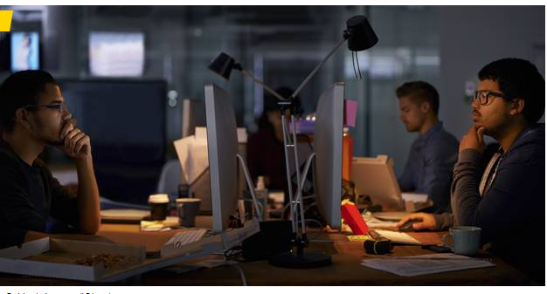

- Exemple de métiers :

- Conducteur de machines à imprimer
- Façonnier des industries graphiques
- Opérateur prépresse

HYGIENE, SECURITE

2nde pro « Hygiène, propreté et stérilisation »

- Bac pro hygiène, propreté et stérilisation

- Ville des lycées proposant cette formation :
  - Colombes (92) (Lycée Anatole France)

- Exemple de métiers :

- Agent de propreté et d’hygiène
- Chargé hygiène, sécurité et environnement
- Responsable de la collecte de déchets ménagers
- Technicien de traitement des déchets

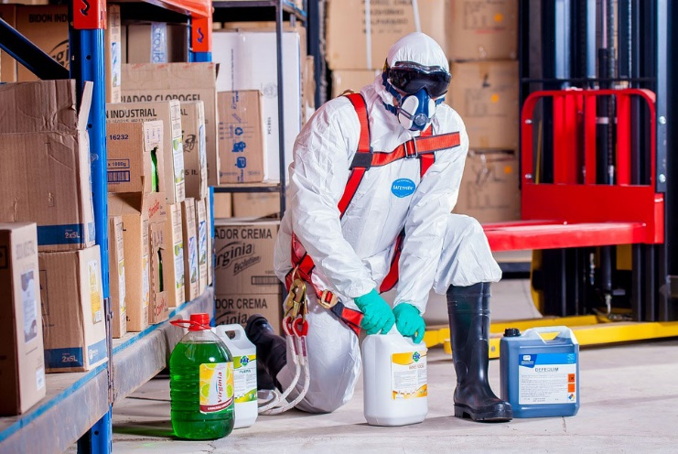
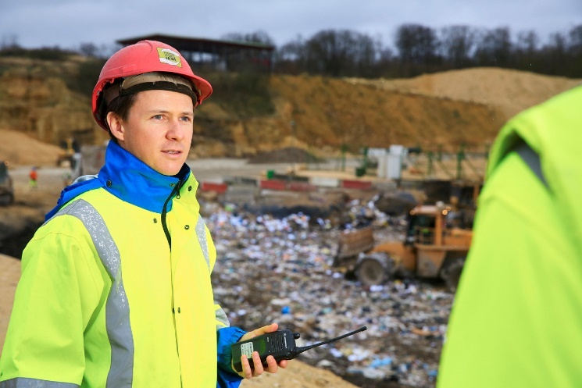

2nde pro « MÉTIERS DE LA SECURITE »

- Bac pro métiers de la sécurité

- Ville des lycées proposant cette formation :
  - Trappes (lycée Louis Blériot)

- Exemple de métiers :

- Agent de sécurité
- Convoyeur de fonds
- Garde à cheval
- Maitre-chien
- Policier
- Pompier
- Militaire

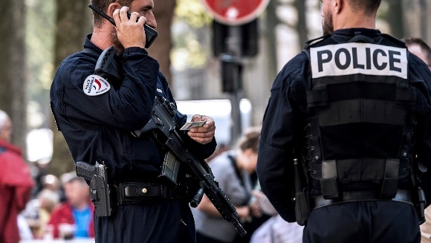
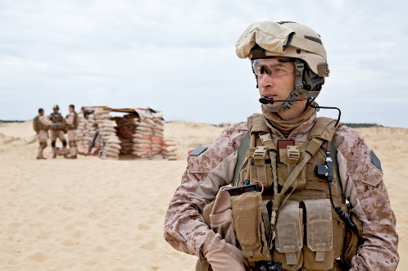

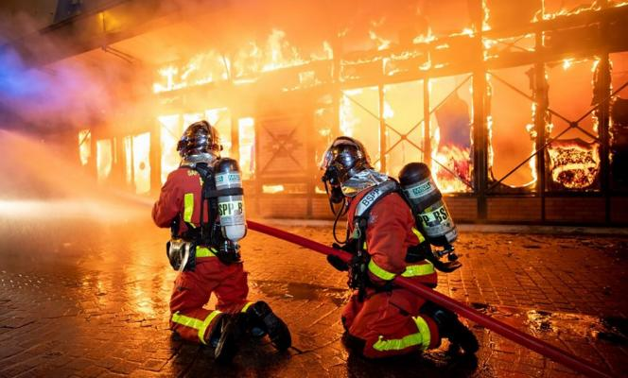
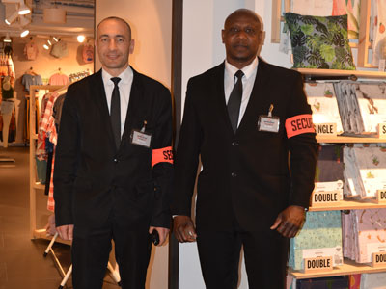

INDUSTRIES GRAPHIQUES

2nde pro « MÉTIERS DES INDUSTRIES GRAPHIQUES ET DE LA COMMUNICATION »

- Bac pro façonnage de produits imprimés, routage
- Bac pro réalisation de produits imprimés et plurimédia option A productions graphiques
- Bac pro Réalisation de produits imprimés et plurimédia option B productions imprimées

- Ville des lycées proposant cette formation :
  - Garches (92) (Etablissement régional d’enseignement adapté Jean Monnet)
  - Colombes (92) (Lycée Claude Garamont)

- Exemple de métiers :

- Conducteur de machines à imprimer
- Façonnier des industries graphiques
- Opérateur prépresse

2nde pro « Artisanat et

- Bac pro façonnage de produits imprimés, routage
- Bac pro réalisation de produits imprimés et plurimédia option A productions graphiques
- Bac pro Réalisation de produits imprimés et plurimédia option B productions imprimées

- Ville des lycées proposant cette formation :
  - Garches (92) (Etablissement régional d’enseignement adapté Jean Monnet)
  - Colombes (92) (Lycée Claude Garamont)

- Exemple de métiers :

- Conducteur de machines à imprimer
- Façonnier des industries graphiques
- Opérateur prépresse

MATERIAUX : METAUX, PAPIER, PLASTIQUES

PRODUCTION MECANIQUE

2nde pro «METIERS DE LA REALISATION D’ENSEMBLE MECANIQUES ET INDUSTRIELS »
- Fonderie
- Microtechniques
- Technicien en chaudronnerie industrielle
- Technicien en réalisation de produits mécaniques option réalisation et suivi de productions
- Technicien en réalisation de produits mécaniques option réalisation et maintenance des outillages
- Technicien modeleur
- Traitements des matériaux

Seul le bac pro microtechnique existe dans l’académie de Versailles

- Ville des lycées proposant cette formation :
  - Montigny-le-Bretonneux (Lycée Emilie de Breteuil)
  - La Celle-Saint-Cloud (Lycée Lucien René Duchesne)

- Exemple de métiers :

- Microtechnicien (horlogerie, appareil photo, smartphone, …)
2nde pro « METIERS DU PILOTAGE ET DE LA MAINTENANCE D’INSTALLATION AUTOMATISEES »

- Maintenance des systèmes de production connectés
- Pilote de ligne de production
- Procédés de la chimie, de l’eau et des papiers-cartons
  - Porcheville (lycée Lavoisier)
- Technicien de scierie

- Exemple de métiers :

- Agent d’exploitation de l’eau (château, canalisation, station d’épuration)
- Technicien chimiste
- Technicien en papier-carton
- Conducteur de ligne de production alimentaire (yaourt, soupe, plats cuisinés)
- Technicien en pétrole
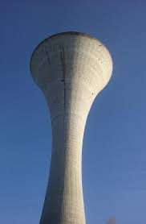
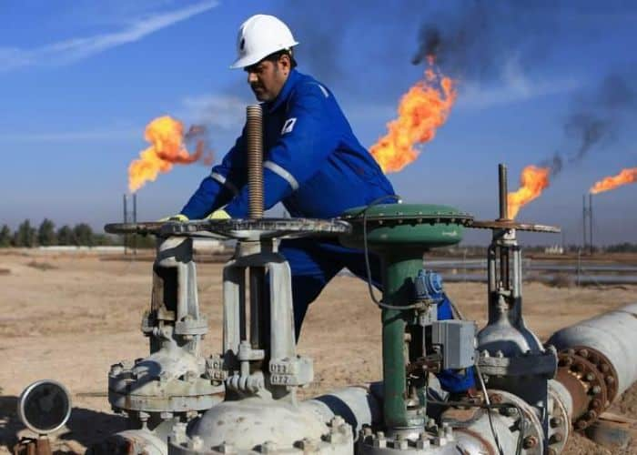

SANTE, SOCIAL, SOIN

2nde pro « MÉTIERS DE LA BEAUTÉ ET DU BIEN-ÊTRE »

- Bac pro esthétique cosmétique parfumerie
- Métiers de la coiffure

- Ville des lycées proposant cette formation :
  - Magnanville (78) (Lycée Léopold Sédar Senghor)
  - Versailles (CAP en alternance dans les métiers de l’esthétique ou de la coiffure)

- Exemple de métiers :
- Coiffeur-coiffeuse
- Esthéticien(ne)




2nde pro « ACCOMPAGNEMENT SOINS ET SERVICES A LA PERSONNE »

- Bac pro Accompagnement soins et services à la personne :
  - Option A : A domicile
  - Option B : En structure

- Ville des lycées proposant cette formation :
  - Trappes (Lycée Henri Matisse)
  - Le Chesnay-Rocquencourt (Lycée Jean-Moulin)

- Exemple de métiers :
- Aide-soignant(e)
- Accompagnant éducatif et social
- Auxiliaire de puériculture
- Auxiliaire de vie en maison de retraite
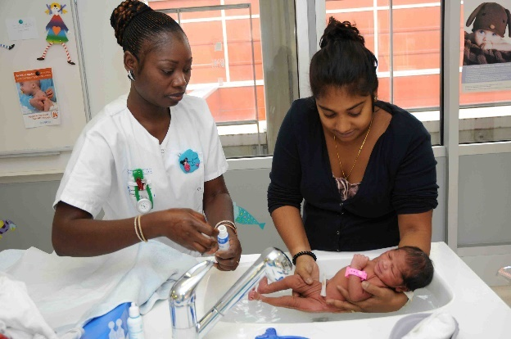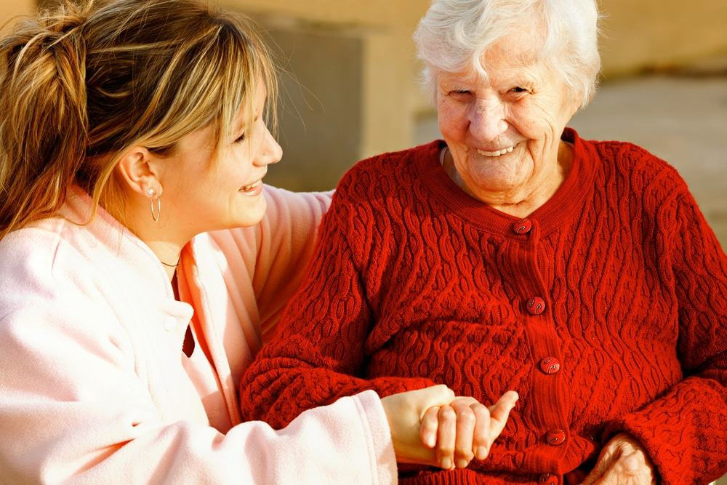

2nde pro « Animation-enfance et personnes âgées »

- Bac pro Animation-enfance et personnes âgées

- Ville des lycées proposant cette formation :
  - Trappes (Lycée Henri Matisse)
  - Le Chesnay-Rocquencourt (Lycée Jean-Moulin)

- Exemple de métiers :
- Animateur en centre aérés
- Animateur en maison de retraite
- Animateur socio-culturelle

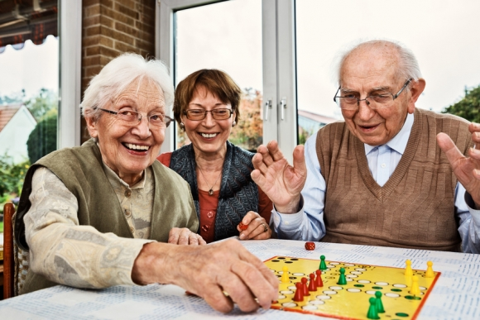
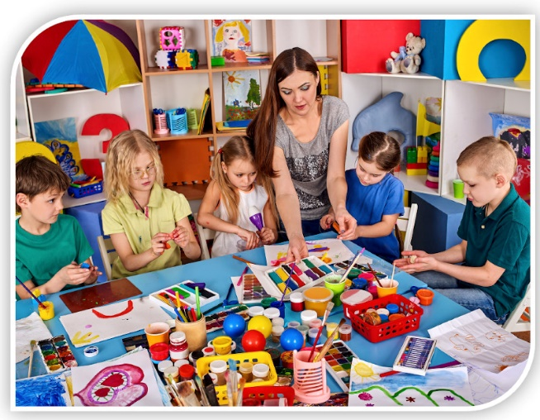

2nde pro « Optique lunetterie »

- Bac pro Optique lunetterie

- Ville des lycées proposant cette formation :
  - Saint-Cyr-l’Ecole (Lycée Jean Perrin)
  - Levallois-Perret (Lycée Léonard de Vinci)

- Exemple de métiers :
- Opticien-lunetier

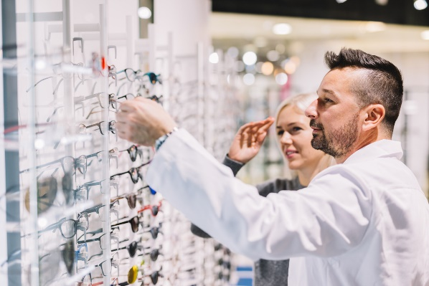

TEXTILE, HABILLEMENT

TRANSPORT, MAGASINAGE

METIERS DE LA MER

2nde pro « MÉTIERS DE LA MER »
- Conduite et gestion des entreprises maritimes commerce/plaisance professionnelle, option voile, ou option yacht
- Conduite et gestion des entreprises maritimes pêche
- Électromécanicien de marine
- Polyvalent navigant pont/machine

- Ville des lycées proposant cette formation :
- Aucun lycée dans l’académie de Versailles
- Fécamp (76) (Lycée maritime Anita Conti)
internat

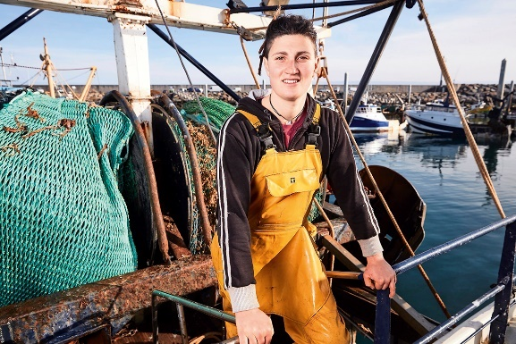

- Exemple de métiers :
- Matelot de la marine marchande
- Pêcheur
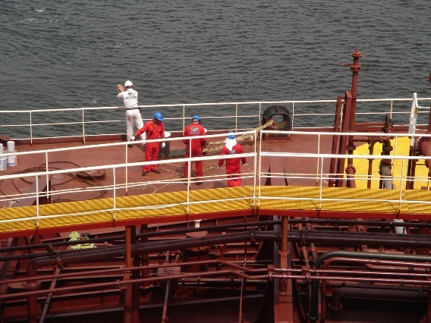
- Matelot à la pêche
- Mécanicien bateau
- Mécanicien marine navigant

2nde pro « LISTE DES SPÉCIALITÉS HORS FAMILLES DE MÉTIERS »
- Accompagnement, soins et services à la personne option A à domicile
- Accompagnement, soins et services à la personne option B en structure
- Animation-Enfance et personnes âgées
- Artisanat et métiers d’art - facteur d’orgues option : organier
- Artisanat et métiers d’art - facteur d’orgues option : tuyautier
- Artisanat et métiers d’art option : communication visuelle pluri-media
- Artisanat et métiers d’art option marchandisage visuel
- Artisanat et métiers d’art option : métiers de l’enseigne et de la signalétique
- Artisanat et métiers d’art option : tapisserie d’ameublement
- Artisanat et métiers d’art option : verrerie scientifique et technique
- Conducteur transport routier marchandises
- Construction des carrosseries
- Cultures marines
- Étude et définition de produits industriels
- Gestion des pollutions et protection de l’environnement
- Hygiène, propreté, stérilisation
- Maintenance nautique
- Métiers de la mode - vêtements
- Métiers de la sécurité
- Métiers du cuir option chaussures
- Métiers du cuir option maroquinerie
- Métiers du cuir option sellerie garnissage
- Métiers de l’entretien des textiles option A blanchisserie
- Métiers de l’entretien des textiles option B pressing
- Métiers et arts de la pierre
- Optique lunetterie
- Perruquier posticheur
- Photographie
- Plastiques et composites
- Réparation des carrosseries
- Technicien constructeur bois
- Technicien en appareillage orthopédique
- Technicien en prothèse dentaire
- Technicien gaz
- Techniques d’interventions sur installations nucléaires
- Transport fluvial

